**UTILIZAÇÃO DE SENSORES DE RUMINAÇÃO NA GERAÇÃO DE INDICADORES DO BEM-ESTAR NA PECUÁRIA LEITEIRA**

**Paulo Rainoni Araujo1*, Luiza Trevenzoli Castor¹, Daiane Gonçalves Madureira¹, Raíssa Vitória Gonçalves de Almeida Lage, Vitória Luiza Silva Santos¹ e Patrícia Alves Dutra².**

*1Graduando em Medicina Veterinária – UniBH – Belo Horizonte/MG – Brasil – *Contato: paulorianoni@gmail.com*

*2Professora de Medicina Veterinária – UniBH – Belo Horizonte/MG – Brasil*

**INTRODUÇÃO**

De acordo com a Organização das Nações Unidas (ONU), a população mundial deve crescer para 9,7 bilhões de pessoas dentro dos próximos 30 anos, ou seja, 2 bilhões de pessoas a mais para serem alimentadas em relação aos dias atuais5.Para atender a essa futura demanda, a tecnologia vem sendo uma aliada da pecuária para aumentar a produção de alimentos e impulsionar a bioeconomia nos sistemas de produção de bovinos leiteiros, integrando nutrição, reprodução, melhoramento genético e bem-estar animal.  
Dessa forma, o objetivo da presente revisão de literatura é reunir informações sobre os benefícios da utilização de sensores de ruminação na pecuária leiteira e sua influência no bem-estar animal.

**MATERIAL E MÉTODOS**

A presente revisão de literatura foi estruturada utilizando-se artigos científicos localizados por meio das plataformas de busca google acadêmico, scielo e embrapa.

**REVISÃO DE LITERATURA**

O bem-estar pode ser determinado pela forma como o animal se adapta às condições de manejo. Dessa forma, um ambiente desafiador, no qual o animal é criado, pode comprometer o seu bem-estar e, consequentemente, a capacidade de desempenho máximo produtivo8. Nessa perspectiva, os avanços tecnológicos devem estar integrados ao bem-estar das vacas, promovendo melhorias nas condições de conforto para os animais e nas condições sanitárias dos rebanhos. Sistemas de produção que visam a qualidade de vida dos animais se beneficiam diretamente, uma vez que são observados reflexos positivos na qualidade do leite que é produzido³. Animais manejados de forma correta, paciente e cuidadosa, priorizando o bem-estar, apresentam maior longevidade, possibilitando sua manutenção no rebanho e aumentando a lucratividade dos sistemas de produção².  
A duração da ruminação, por exemplo, é um parâmetro analisado em condições de pesquisa focadas no bem-estar animal, a fim de se evidenciar alterações no comportamento de vacas doentes, assim como alterações nas condições gerais dos animais. Aqueles que apresentam determinadas alterações fisiológicas reduzem o tempo de ruminação.   
Atualmente, sensores de comportamento estão comercialmente disponíveis para coleta de dados do rebanho. Esses sensores, ajustados no colo do animal, registram continuamente o tempo gasto ruminando durante um período de 24 horas em intervalos de 2 horas para cada vaca individual, permitindo a avaliação do índice de atividade que varia de 0 a 255 movimentos em um intervalo de 2 horas, tal índice é proporcional ao número, intensidade e direção dos movimentos do pescoço (ruminação e regurgitação). A análise é realizada observando-se os sons distintos de regurgitação e ruminação emitidos pelo organismo do animal e capturados por um microfone inserido no sensor6. Os dados coletados pelo sensor são transmitidos para um software que possibilita a geração de planilhas com as informações do período de utilização do equipamento por cada vaca. Os estudos sobre o sensor disponíveis na literatura relatam a utilização de vacas saudáveis e doentes para a determinação de um padrão satisfatório de números de movimentos de ruminação. As vacas saudáveis apresentaram nos estudos, números elevados de reprodução de sons de movimento, já as vacas doentes, apresentaram uma menor taxa de movimentação. Além disso, a utilização do sensor possibilita a identificação de animais doentes com maior agilidade, facilitando o diagnóstico e tratamento de eventuais enfermidades.7

Um exemplo de sensor utilizado na pecuária leiteira é o Sistema de Manejo de Precisão (*Precision Dairy Farming* – PDF)4. Tal instrumento se caracteriza como um sensor capaz de gerar dados que, depois de analisados, fornecem informações fisiológicas significativas para dar suporte à tomada de decisões, tanto diagnóstica - comportamento, saúde e reprodução -, como gerenciais - alimentação, ordenha e agrupamento4.

Por mais que a implementação de tecnologias demande investimentos onerosos, é possível que os sensores tenham impacto positivo no manejo e na identificação de animais com modificações comportamentais. O que, em alguns casos, pode justificar economicamente este investimento.

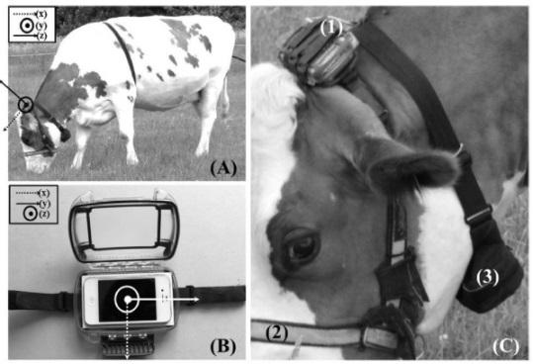

**Figura 1:** Sistema de Manejo Pecuária Leiteira utilizando o sensor (*Precision Dairy Farming* - PDF)¹.

**CONSIDERAÇÕES FINAIS**

O emprego dos sensores de ruminação permite diferenciar vacas saudáveis das doentes, através da captação dos movimentos realizado pelo animal, possibilitando o acompanhamento mais preciso dos parâmetros fisiológicos dos e contribui de forma significativa para o enriquecimento do bem-estar animal.

**REFERÊNCIAS BIBLIOGRÁFICAS**





**Apoio:**

